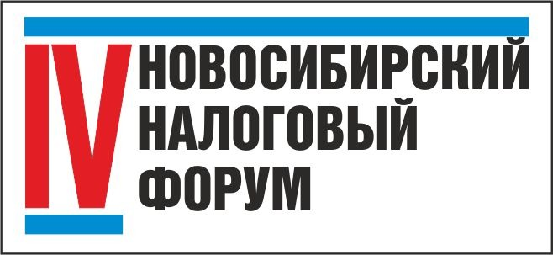

«ГОСУДАРСТВО И НАЛОГОПЛАТЕЛЬЩИК: ПРЕОДОЛЕНИЕ НЕОПРЕДЕЛЕННОСТИ»
07 декабря 2023 года

Место проведения: г. Новосибирск, Cosmos Novosibirsk Hotel, ул. Шамшурина, д. 37

Регламент | Событие | Докладчик
9.30-10.00 | Регистрация участников
10.00-10.20 | Результаты деятельности налоговых органов Новосибирской области | Морозов Геннадий Геннадьевич  Руководитель УФНС России по Новосибирской области
10.20-10.40 | Основные направления налоговой политики Новосибирской области на 2023-2024гг. на согласование | Голубенко Виталий Юрьевич  Заместитель Председателя Правительства Новосибирской области - министр финансов и налоговой политики Новосибирской области
10.40-11.00 | Взыскание налоговой задолженности в условиях ЕНС | Селиверстова Светлана Владимировна  Заместитель руководителя УФНС России по Новосибирской области
11.00-11.20 | Риск – ориентированный подход в администрировании НДС | Галимова Галина Алексеевна  Заместитель руководителя УФНС России по Новосибирской области
11.20-11.35 | Текущее состояние и динамика уровня преступности в налоговой сфере, характер совершаемых налоговых преступлений последнего времени и риски налогоплательщиков в уголовно-правовой сфере | Спикер уточняется
11.35-12.00 | Налоговые льготы и преференции для инвесторов в НСО. Сравнительный анализ инвестиционного климата в НСО с другими территориями | Карпекин Сергей Вадимович  Президент Межрегиональной ассоциации руководителей предприятии (МАРП), генеральный директор «СИБИРСКОЙ ЮРИДИЧЕСКОЙ КОМПАНИИ», председатель Общественного совета при УФНС России по Новосибирской области
12.00-12.40 | Кофе - брейк
12.40-14.40 | Панель 1. Цифровизация налоговых отношений. Анализируем сложившиеся практики.  Модератор Карпекин Сергей Вадимович
 | Инициативы налогоплательщиков по повышению качества взаимодействия с налоговыми органами. Что сегодня волнует бизнес? Профилактические визиты, пред проверочный анализ. Инициатива по изменениям в НК от Общественного Совета при УФНС НСО | Карпекин Сергей Вадимович  Президент Межрегиональной ассоциации руководителей предприятий (МАРП), генеральный директор «СИБИРСКОЙ ЮРИДИЧЕСКОЙ КОМПАНИИ», председатель Общественного совета при УФМС России по Новосибирской области
 | Цифровизация и права налогоплательщиков | Левенсон Анна Самуиловна  Генеральный директор ООО «СИБИРСКАЯ ЮРИДИЧЕСКАЯ КОМПАНИЯ-АУДИТ»
 | Медиация в налоговых правоотношениях. Правовая основа и перспективы применения. | Морозов Михаил Эдуардович  Председатель коллегии арбитров Сибирского отделения Арбитражного центра при РСПП, член Общественного совета при УФМС по НСО  Авдеева Елена Григорьевна  Сертифицированный тренер по медиации и переговорам
12.40-14.40 | Панель 2. Малые и средние компании. Что они ждут от налогового администрирования.  Модератор Рапота Наталья Анатольевна  Директор ООО «Финансовый навигатор», член Общественного совета при УФНС по НСО
 | Проблемы применения ФЗ «О государственной регистрации юридических лиц и индивидуальных предпринимателей», влияние на предпринимательский климат и развитие малого и среднего бизнеса | Мазурина Лариса Александровна  ООО «Налоговый консультант», член Общественного совета при УФНС по НСО  Хасанова Резеда Ахатовна  Начальник отдела регистрации и учета налогоплательщиков УФНС России по НСО
 | Отраслевые налоговые льготы. Перспективы и риски применения | Пискунова Юлия Сергеевна  Ведущий юрист ООО «СИБИРСКАЯ ЮРИДИЧЕСКАЯ КОМПАНИЯ»
 | Риски налоговых доначислений при дроблении бизнеса как препятствие для развития предпринимательства | Стафиевская Елена Владимировна  Партнер ООО «СИБИРСКАЯ ЮРИДИЧЕСКАЯ КОМПАНИЯ»
14.40-15.00 | Перерыв
15.00-15.40 | Проведение итогов форума, принятие резолюции
15.40-16.00 | Фуршет

